Муниципальное казённое дошкольное образовательное учреждение
детский сад «Солнышко»

Совместная образовательная деятельность
воспитателя и детей

«Поможем Снеговику»
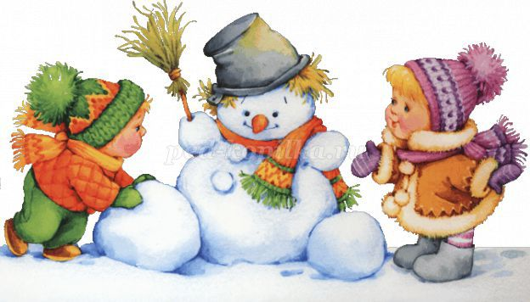

Подготовила воспитатель I кв. категории: Астальская А.С.

с. Кожевниково 2018г.
Совместная образовательная деятельность воспитателя и детей второй младшей группы с использованием ИКТ.
Воспитатель: Астальская А.С.
Тема: «Поможем Снеговику»

Цель: Развивать у детей сюжетно – игровой замысел. Вызвать интерес к продолжению сюжета. Создать радостное настроение от встречи с персонажем.

Задачи: Познавательное развитие
➢ Формировать устойчивый познавательный интерес на протяжении всей деятельности.
➢ Систематизировать знание детей о зимних явлениях в природе.
➢ Формировать у детей представления о диких животных и птицах.
➢ Формировать умение замечать красоту зимней природы.
➢ Продолжать закреплять умение различать количество предметов, используя при этом слова один, много.
➢ Развивать логическое мышление, сообразительность.
➢ Закрепить счёт в пределах пяти.
➢ Упражнять в сравнении предметов по высоте; учить устанавливать соотношения между величинами разного вида.
➢ Воспитывать любовь к природе.
Словесная игра «Назови дерево»
Дидактическая игра «Посчитай и назови сколько?»
Словесная игра «Большой – маленький».
Игра «По тропинке».
Физическое развитие
➢ Формировать потребность в двигательной активности.
➢ Учить детей релаксации.
➢ Учить детей правильно вдыхать и выдыхать воздух во время дыхательной гимнастики.
Физминутка «Зайчик», «Снеговик». Пальчиковая игра «Снежинка». Пластический этюд «Дует ветер».
Релаксация «Всё кругом белым бело».

Социально – коммуникативное развитие
➢ Создавать условия для проявления таких личностных качеств, как сочувствие, отзывчивость, желание помочь.
➢ Учить внимательно слушать воспитателя, действовать по предложенному им плану, выполнять поставленную умственную задачу.
➢ Побуждать детей к активной игровой деятельности.
➢ Подвести детей к тому, что делая добро окружающим, они приносят не только радость им, но и сами становятся духовно богаче.

Речевое развитие
➢ Упражнять детей в звукоподражании, содействовать развитию артикуляционного аппарата.
➢ Воспитывать желание приходить на помощь другу.
➢ Закреплять словарь детей по теме «Зима» - холодно, снег, холодный ветер.
➢ Развивать умение отгадывать загадки.
➢ Развитие правильного и четкого произношения звуков,
интонационной выразительности.

Художественно – эстетическое развитие
➢ Познакомить детей с новой техникой нетрадиционного рисования – манной крупой.
➢ Учить передавать в рисунке особенности изображаемого предмета, используя нетрадиционную технику.
➢ Развивать фантазию, творческие способности, мелкую моторику.
➢ Воспитывать аккуратность.
➢ Формировать умения слушать и слышать музыкальные этюды.
Музыкальные паузы: «Шум ветра»,
«Зимняя метель», «Зимняя сказка».

Материал и оборудование: корзина с подарками (морковь, шишки, зефир). Игрушки; зайцы, белка, искусственные елки, ветви березы, иллюстрированные птицы (сорока, снегири, синица). Салфетки, поддоны, кисти, клей, манная крупа, бумажные снежинки.
Словарная работа: Высокая – низкая, пушистый, рыжая, холодная, холодный ветер.
Предварительная работа: чтение художественной литературы по теме, рассматривание иллюстраций зимнего леса, разучивание стихов, о зайце, белке, загадывание загадок, музыкальное восприятие (прослушивание зимних этюдов).


Ход занятия:
Дети входят в группу.
Воспитатель: Ребята сегодня к нам в группу пришли гости, давайте с нашими гостями поздороваемся. (Дети здороваются)
Воспитатель: Ребята, давайте с вами в станем в круг и по приветствуем друг друга.
Слова приветствия: Здравствуй солнце золотое (руки вверх), здравствуй небо голубое (руки вверху в стороны развести), здравствуй вольный ветерок (руки внизу и медленные махи руками), здравствуй миленький дружок (руки протягиваем друг другу).
Вос. Ребята, какое сейчас время года? (ответы детей) Зима.
Вос. А зимой какая у нас погода? ( ответы детей ) Холодная.
Вос. Зимой у нас холодно, много снега и ещё дует холодный ветер.
Звучит музыкальная заставка «шум ветра».
Вос. Ребята прислушайтесь, слышите шум ветра?
И в это время в группе раздается стук
Вос. Ой, кто-то в окно стучит. (открывается окно и появляется сорока с письмом.)
Вос. Ребята, к нам сорока прилетела с письмом. И от кого же оно? Давайте посмотрим. (Дети) Да!
Вос. Но прежде чем я прочту вам письмо, отгадайте загадку. «Что за нелепый человек, пробрался в 21 век? Морковкой нос, в руке метла, боится солнца и тепла?» (дети) снеговик. Показать детям снеговика на письме.
Вос. Читает письмо. «Дорогие мои маленькие друзья, у меня случилась беда. Я заблудился в сказочном лесу. Помогите мне, пожалуйста, найти дорогу домой. Ваш Снеговик».
Вос. Ребята поможем снеговику? (дети) Да.
Вос. Ну чтобы помочь Снеговику нам нужно попасть в сказочный зимний лес. Давайте мы возьмем с собой корзину с угощениями для лесных обитателей. А сейчас мы возьмемся за руки и закроем глазки, и представим что мы в сказочном, зимнем лесу. (Дети закрывают глаза) Воспитатель тихим голосом говорит «Всё кругом белым, бело, снегом землю замело, и деревья белые стоят, и на наши щечки падают снежинки, словно мягкие пушинки». А сейчас откройте глазки и посмотрите вот мы и с вами оказались в сказочном зимнем лесу. Как красиво в этом лесу.
Вос. Зимой в настоящем и сказочном лесу очень холодно, что бы нам с вами не замерзнуть, давайте разотрем наши ладошки до появления теплоты и прикоснемся теплыми ладошками к нашим ушкам, погреем наши щечки, но вот мы готовы к поиску нашего Снеговика.
Вос. Ребята, скажите а какие деревья растут в этом лесу (дети) Елочки, березки.
Вос. А какие елочки вы видите в этом лесу? (ответы детей) Высокие, низкие. Пушистые, зеленые. А каких деревьев больше в сказочном лесу?
Вос. Ребята, посмотрите на самой большой елке, сидит птица. Что это за птица? (дети) сорока.
Вос. Сколько у нас на елочке сорок (дети) Одна.
Вос. На этой елочке тоже птицы, какие? (дети ) Снегири. Сколько их?
Вос. А на коком дереве вы ещё видите птиц и каких? Дети ( синицы) Сколько синий?
Вос. Сколько птиц мы видим в сказочном лесу ? (дети) Многого
Вос. Ребята, посмотрите а это кто под елочкой прячется? (дети) Зайцы.
Вос. Какие зайцы? (дети) Большой и маленький, белые, пушистые.
Вос. Что зайчики любят кушать? (дети) Морковку, капусту, кору деревьев.
Вос. У нас в корзине лежит морковь. Давайте угостим зайчиков. Карина большой морковкой, мы какого зайчика угостим? (большого), Ульяна, а маленькой (маленького). А сейчас мы немножко поиграем с зайчиками.

Проводится подвижная игра
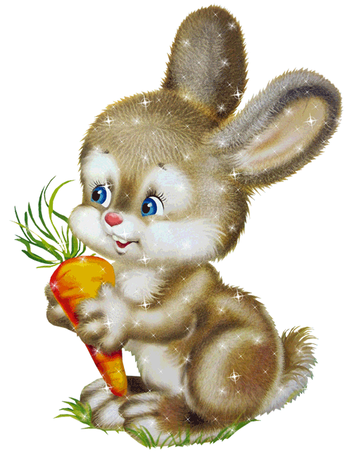
У зайчика ушки (Дети показывают зайчи ушки)
Торчат на макушке,
Любит он вкусный
Листик капустный.
Бегает быстро (бег по кругу)
И прыгает ловко, (прыжки по кругу)
Всё потому, что ест он морковку!
Вос. Ребята, кто это сидит возле елочки? (дети) Белка.
Вос. Давайте с вами посмотрим на белочку, какая она. (дети) Маленькая, рыжая, хвостик у неё пушистый
Вос. Ребята, а чем белочка любит, лакомится? (дети) Орешками.
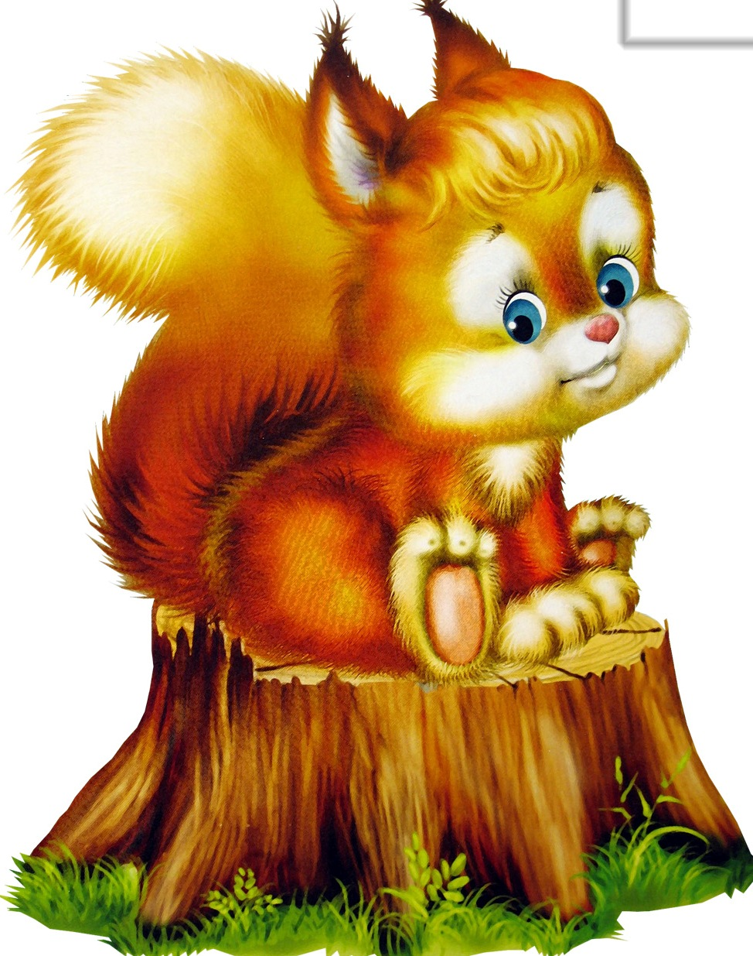
Вос. И белочку мы тоже угостим шишками и расскажем для неё стихотворение. Белка лазать мастерица
Белка прыгать не боится,
Не большой у белки рост,
И пушистый очень хвост.

Вос. Ребята, а в лесу все холодней и холодней.
(проводится пластический этюд «Что-то холодно стало»)
Вос. Давайте покажем как холодно, как дует ветер.
Вос. Ребята как можно ласково назвать ветер (дети) Ветерок, ветерочик.
(дыхательное упражнение подул ветер).
Вос. Возьмите в правую и левую ладошки маленькие снежинки и подуйте на правой ладошке снежинки тихонько у-у-у. А сейчас подуйте на левой ладошке снежинки сильно у-у-у. Давайте с вами устроим настоящую метель – белую кутерьму (взять белую конфетти и подбрасывать вверх, чтобы она порхала в воздухе.) (в это время звучит музыка « шум метели»)
Вос. Вот метель утихла. Ребята мы в сказочном лесу совсем про кого-то забыли? (дети) Про Снеговика.

Вос. Да, ведь он от нас ждет помощи, он заблудился. Давайте его позовем, когда кто нибудь заблудится в лесу как он кричит. (дети) Ау-Ау-Ау – Ау! Проводится физминутка.
Снеговик в лесу пропал (поднять руки верх)
Он куда то убежал (бег на месте)
Может испугался волка (Обнять себя изобразить страх)
Может зайка сбил с дороги (прикладываем руки к голове, показываем ушки)
И в сугробах тонут ноги. (поочередно поднимать ноги).
Вос. Ребята посмотрите, какая узенькая тропинка, давайте с вами пройдем по ней.
Пройдя про тропинки, воспитатель спрашивает у детей по какой тропинке они прошли. (по узкой)
Вос. « Ребята посмотрите, что это за снежный ком?» (Предположение детей.)
Вос. А давайте посмотрим, что это такое? Дети поднимают ткань, видят там сидящего снеговика.
Вос. Ребята вот мы нашли нашего пропавшего Снеговика.
Слова Снеговика: «Ура, ребята вы меня нашли! Я в лесу совсем заблудился. Какие вы молодцы»
Вос. Ребята давайте Снеговику подарим снежинки нарисованные своими руками.
Снеговик. Я буду очень рад вашему подарку.
Воспитатель приглашает детей и Снеговика пройти к столам.
Дети садятся за столы.
Вос. Ребята давайте мы сейчас поиграем с нашими пальчиками.

Проводится пальчиковая игра.

Маленькая снежинка села на ладошку –
(Дети показывают снежинку на вытянутой ладошке)
Я ее поймаю, посиди немножко.
(Накрывают ее ладошкой)
Один, два, три, четыре, пять (разгибают пальцы) Отпускаю полетать (Дуют на ладошки)
Вос. Ребята рисовать снежинки мы будем не карандашами и красками, а клеем и манной крупой. Перед вами лежат готовые снежинки и они голубого цвета нам нужно их превратить в белые.
На столах клей, кисточки, салфетки. Дети под музыку приступают к рисованию.
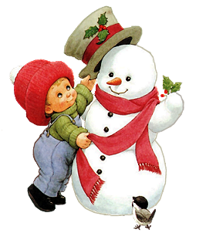
Нарисовав, ребята дарят свои снежки Снеговику.
Снеговик. Ребята, какие вы молодцы, спасибо вам за снежинки. (Снеговик их складывает в корзину)
Снеговик. Но я Снеговик не простой
Любопытный, озорной,
Люблю играть
И снежинки превращать.
Со дна корзины достает белый зефир и угощает детей. (Дети говорят спасибо Снеговику)
Вос. Сейчас нам нужно прощаться со Снеговиком. Его у же, давно ждут дома. (Дети говорят до свидания Снеговику.)
Снеговик. До встречи мои маленькие друзья.
Вос. Вот ребята и нам пора возвращаться в наш детский сад. Давайте закроем глаза и покружимся во круг себя. Теперь откройте глазки. Вот мы и вернулись в детский сад.
Воспитатель подводит итог: Кого в лесу дети встретили, кому помогли, что им больше всего понравилось?

Фото приложение.
